**Indicação Nº 1690/2022**

CÂMARA MUNICIPAL DE ITAPEVI

**ENCAMINHA-SE**

23/08/2022

_______________________

**PRESIDENTE**



**Súmula:** “Indico a realização de estudos para a criação do Espaço Mulher em nosso município. ”

**INDICO** à Mesa, após ouvir o Douto Plenário, na forma regimental vigente, que seja a presente propositura encaminhada ao Excelentíssimo senhor, Igor Soares Ebert, Prefeito Municipal, para a realização de estudos para a criação do Espaço Mulher em nosso município.

**JUSTIFICATIVA**

**Senhor Presidente;**

**Senhoras Vereadoras;**

**Senhores Vereadores;**

A presente indicação se faz necessário diante das solicitações da população que vem até essa vereadora reivindicar o empenho da administração pública municipal para a requerida demanda, haja vista que em outros municípios, como o exemplo de Barueri, já possuem o espaço mulher, local que oferece gratuitamente atividades culturais, esportivas e de lazer, dedicado só para mulheres, contando com academia, piscina, uma unidade da delegacia da mulher, espaço de estética e de beleza, sala de dança, biblioteca e quadra poliesportiva.

Tendo em vista o grande trabalho da atual gestão, indico a realização de estudos para a criação do espaço mulher em nosso município, para que o público feminino possa disfrutar dessa benfeitoria em nossa cidade.

**Sala das Sessões Benvindo Moreira Nery, 19 de agosto de 2022.**

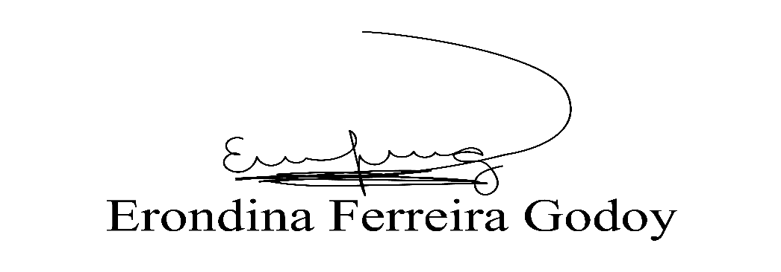

**Vereadora Tininha – PSD**

**Primeira Secretária**